Plano de Testes

**Cliente: *Jarley***

Projeto: ParentsAssitance

Versão:1.0

Equipe:

Aluno: Manasses Antônio

Aluno: Jomasio Gonçalves

Histórico de Revisões

|  |  |  |
| --- | --- | --- |
| **Data** | **Descrição** | **Autor** |
| 02/09/2015 | Release Inicial | Jomasio |
| 11/11/2015 | Implementação dos casos de teste | Jomasio |
| 18/11/2015 | Revisão do caso de teste | Jomasio |
|  |  |  |
|  |  |  |
|  |  |  |
|  |  |  |
|  |  |  |
|  |  |  |
|  |  |  |

Índice

1. Introdução 4

1.1 Identificador do plano de teste 4

1.2 Objetivos 4

1.3 O Sistema <Projeto> 4

1.4 Escopo 4

1.5 Escopo Negativo: 4

1.6 Referências 4

2. REQUISITOS A TESTAR 5

2.1 Teste do Banco de Dados 5

2.2 Teste Funcional 5

2.3 Teste do Ciclo de Negócios 5

2.4 Teste da Interface do Usuário 5

2.5 Teste de Performance 5

5

3. Estratégia de Teste 5

3.1 Tipos de Teste 5

**3.1.1** **Teste de Integridade de Dados e do Banco de Dados** 5

**3.1.2** **Teste de Funcionalidade** 6

**3.1.3** **Teste da Interface do Usuário** 6

**3.1.4** **Teste de Performance** 6

**3.15** **Teste de ciclo de negócio** 7

3.2 Ferramentas 7

3.3 Riscos 7

4. Requisitos de suspensão e retomada 8

5. Matriz de rastreabilidade 9

6. Responsabilidades 12

7. Necessidade treinamento da equipe 12

8. Cobertura dos testes 12

9. Cronograma 12

# Introdução

No plano de teste iremos identificar os recursos necessários para testar o desenvolvimento do software, desde a criação até o produto final. Os testes serão repetidos para a obtenção de um melhor funcionamento do software.

## Identificador do plano de teste

PLN_ParentsAssistance

## Objetivos

Esse documento é composto dos seguintes objetivos:

• Listar os requisitos a serem testados;

• Detalhar as estratégias de teste a serem aplicadas;

• Prover uma estimativa das aplicações de testes, identificando os recursos necessários;

• Listar os resultados dos elementos do projeto de testes.

## O Sistema Parents Assistance

Esse projeto tem como objetivo desenvolver um sistema de monitoramento de atividades dos alunos na escola. Onde será desenvolvido os cadastros de funcionários, responsável pelo aluno, aluno e disciplina da escola, além da tela de alerta de reunião, tela de alerta de prova, tela de alerta de nota, atividade extraescolar, desempenho escolar, entrada e saída do aluno, lembrete ao responsável pelo aluno .

## Escopo

Serão realizados testes estáticos, funcionais (caixa preta) e de performance totalmente baseados nos diagramas de caso de uso e requisitos, recuperação de falhas, regressão e aceitação.

## Escopo Negativo:

Não faremos os teste de caixa branca pois, os testadores não terão acesso ao código.

**1.4 Identificação do Projeto**

|  |  |  |
| --- | --- | --- |
| **Documento** | **Criado ou Disponível** | **Recebido ou Revisado** |
| Especificação de Requisitos | ◼ Sim 🞏 Não | ◼ Sim 🞏 Não |
| Plano de Projeto | ◼ Sim 🞏 Não | ◼ Sim 🞏 Não |
| Modelo de Análise | 🞏 Sim ◼ Não | ◼ Sim ◼ Não |
| Modelo de Projeto | ◼ Sim 🞏Não | ◼ Sim 🞏 Não |
| Documento de Arquitetura | ◼ Sim 🞏 Não | ◼ Sim 🞏 Não |
| Protótipo | 🞏 Sim ◼ Não | 🞏 Sim ◼ Não |
| Manual do Usuário | 🞏 Sim ◼ Não | 🞏 Sim ◼ Não |
| Lista de Riscos | 🞏 Sim ◼ Não | 🞏 Sim ◼ Não |

## Referências

Documento de caso de uso e documento de requisitos.

# REQUISITOS A TESTAR

## Teste do Banco de Dados

* Testar se está sendo armazenado todas as informações, como cadastro, alterar e buscar.

## Teste Funcional

* Verificar em qual plataforma o sistema Compra Fácil executa.
* Verificar se o usuário consegue executar as funções básicas no sistema compra fácil (cadastrar, alterar, buscar, incluir e excluir).
* Verificar se o registro do sistema faz alguma restrição com campos em brancos.

## Teste do Ciclo de Negócios

* Verificar se a Interface está acessível para o usuário fazer cadastros.
* Verificar o acesso a dados tais como: “clientes”, “produtos”.

## Teste da Interface do Usuário

* Verificar se a Interface está de boa compreensão para o perfeito preenchimento do usuário.
* Verificar se aparece a janela de acesso do usuário.
* Verificar se os campos estão de acordo com os requisitos.

## Teste de Performance

* Verificar a operacionalidade do sistema em tempo de repostas.

# Estratégia de Teste

## Tipos de Teste

### **Teste de Integridade de Dados e do Banco de Dados**

|  |  |
| --- | --- |
| Objetivo do Teste: | Garantir que a Integridade dos Dados estejam de acordo com os requisitos. |
| Técnica: | Executar a segurança dos dados dos usuários e de todo o Sistema.  Garantir a restrição de acesso ao Sistema de Dados. |
| Critério de Finalização: | Erros encontrados e corrigidos. |
| Considerações Especiais: | Nenhuma |

### **Teste de Funcionalidade**

|  |  |
| --- | --- |
| Objetivo do Teste: | Assegurar a funcionalidade do sistema, incluindo entrada de dados, processamento e resposta. Verificar se os requisitos dos usuários estão implementados e se atendem aos usuários. |
| Técnica: | Executar todas as funcionalidades, tanto do fluxo principal quanto secundárias, testando com dados válidos e inválidos.  Garantir que o usuário seja informado por mensagens. |
| Critério de Finalização: | As funcionalidades do software estão de acordo com o que foi especificado.  Erros encontrados e corrigidos. |
| Considerações Especiais: | Nenhuma |

### **Teste da Interface do Usuário**

|  |  |
| --- | --- |
| Objetivo do Teste: | Verificar se a navegabilidade e os objetivos da tela funcionam como especificados e se atendem da melhor forma ao usuário. |
| Técnica: | Inspeção de telas |
| Critério de Finalização: | O software ser aceito pelo usuário |
| Considerações Especiais: | Nenhuma |

### **Teste de Performance**

|  |  |
| --- | --- |
| Objetivo do Teste: | Assegurar que o tempo de resposta do software é aceitável |
| Técnica: | Analise do tempo de resposta |
| Critério de Finalização: | O tempo de resposta de acordo com os requisitos. |
| Considerações Especiais: | Nenhuma. |

### **Teste de Ciclo de Negócios**

|  |  |
| --- | --- |
| Objetivo do Teste: | Verificar juntamente como o documento de requisitos as regras específicas. |
| Técnica: | Verificar se cadastra clientes.  Verificar se cadastra usuários.  Verificar o cadastro de produtos.  Verificar se o banco de dados está salvado.  Verificar se executa busca no banco de dados. |
| Critério de Finalização: | O tempo de resposta de acordo com os requisitos.  Erros encontrados e corrigidos. |
| Considerações Especiais: | Nenhuma. |

## Ferramentas

As seguintes ferramentas serão empregadas para esse projeto:

|  |  |  |
| --- | --- | --- |
|  | Ferramenta | Aluno, Responsável ,Funcionários. |
| Gerenciamento de Teste | Microsoft Word | Microsoft |
| Projeto de Teste | Microsoft Excel | Microsoft |
| Gerenciamento de incidentes | Microsoft EXCEL | --- |
| Gerenciamento de Projeto | Github e ferramenta de gestão de bugs a definir pela Proprietária Jarley. | --- |
| Ferramentas do SGBD | SQLite | --- |
| Desenvolvimento | Android Studio | Java |

## Riscos

|  |  |  |
| --- | --- | --- |
| Risco | Mitigação | Contingência |
| Tempo disponível dos colaboradores envolvidos na fase de teste. | Priorização de pelo menos no final de semana no projeto de testes | Definir mesma quantidade de tempo em outros horários gerenciados pelo próprio colaborador. |
| Dificuldade na criação da documentação do plano de teste | Estudar técnicas de teste em sites, literatura, discussão e validação com orientador. | Definir técnicas disponíveis para execução e criação do documento de teste. |
| Dificuldade na criação do projeto de testes | Estudar técnicas de identificação de casos de teste, discussão e validação com orientador. | Definir técnicas disponíveis para execução e criação do projeto de teste. |

# Requisitos de suspensão e retomada

Todos os testes deverão ser executados, no caso de todos testes funcionais não obtiverem sucesso os demais testes não deverão ser realizados.

# Matriz de rastreabilidade

*A Matriz de Responsabilidades relaciona as principais entregas e atividades com os papéis ou responsáveis do projeto.*

**funcionalidades**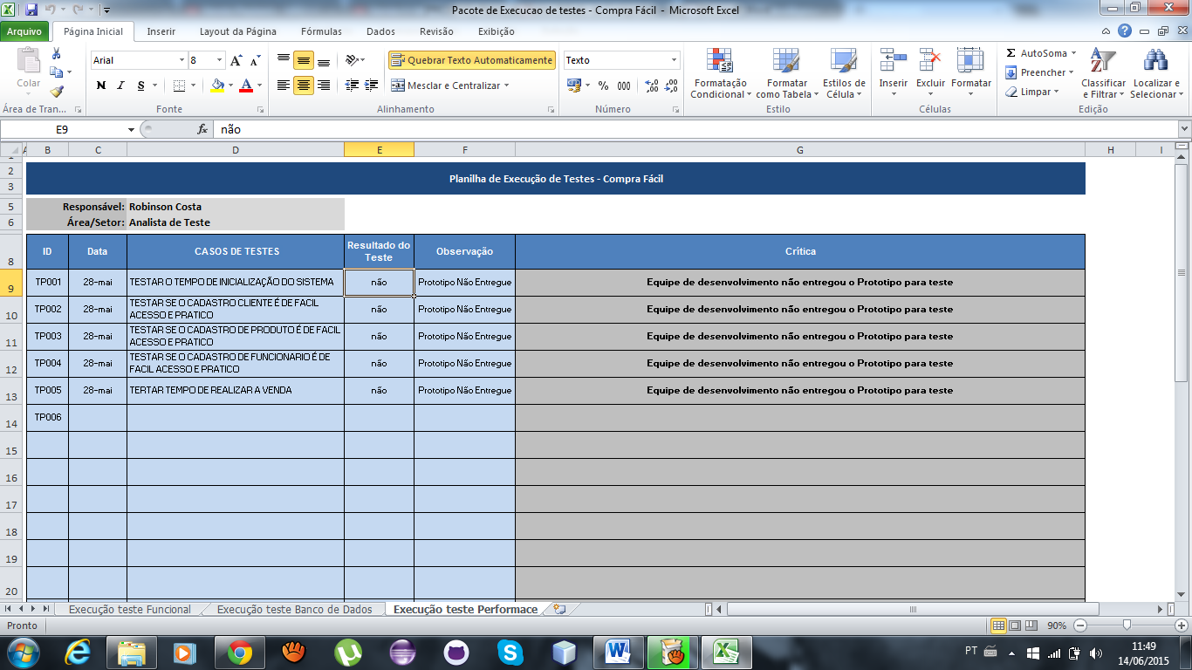

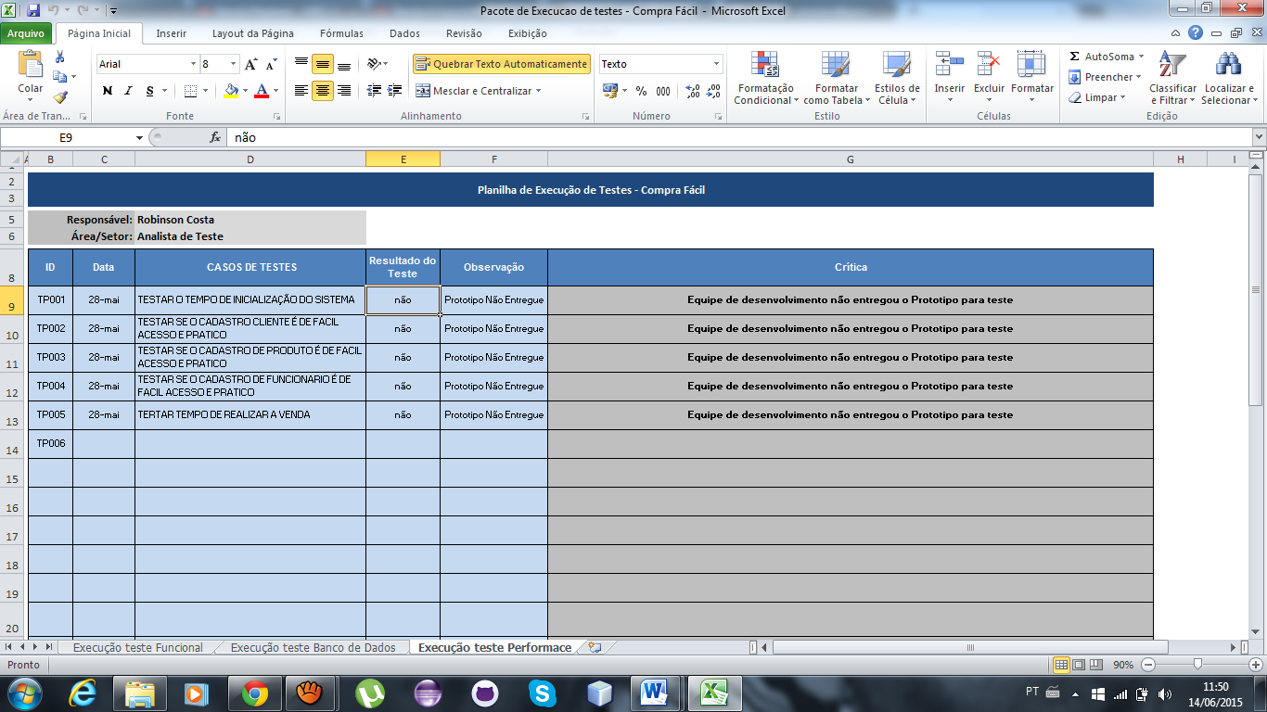

# Responsabilidades

|  |  |  |
| --- | --- | --- |
| **Cargo** | **Nome** | **Responsabilidades** |
| Gerente de Projeto | Jomasio/manasses | Supervisionar as atividades relacionadas ao projeto de forma gerencial, tal como:   * Direcionamento Técnico; * Gerar Plano de Teste; * Criar modelo de testes; * Avaliar Relatórios gerenciais; |
| Analista de Teste | Jomasio | Identifica, prioriza e implementar os casos de teste: Avalia a efetividade do esforço de teste |
| Testador | Jomasio | Executa os testes:   * Executar os testes; * registrar os resultados; * Documentar solicitações de mudança |
| Cliente | Jarley | Receber o sistema e validar o software através dos requisitos solicitados |

# Necessidade treinamento da equipe

Não será necessário treinar a equipe.

# Cobertura dos testes

Projeto de testes deverá cobrir todos requisitos levantados definidos no campo 2 deste documento (requisitos a testar).

# Cronograma

|  |  |  |
| --- | --- | --- |
| **Descrição** | **Data de Início** | **Data de Término** |
| Plano de testes | 11/11/2015 | 18/11/2015 |
| Projeto Teste | 18/11/2015 | 09/12/2015 |
| Implementar Teste | 11/11/2015 | 18/11/2015 |
| Executar Teste | 09/12/2015 | 09/12/2015 |
| Avaliar Teste | 09/12/2015 | 09/05/2015 |